Росія може вийти з мирних переговорів – Bloomberg
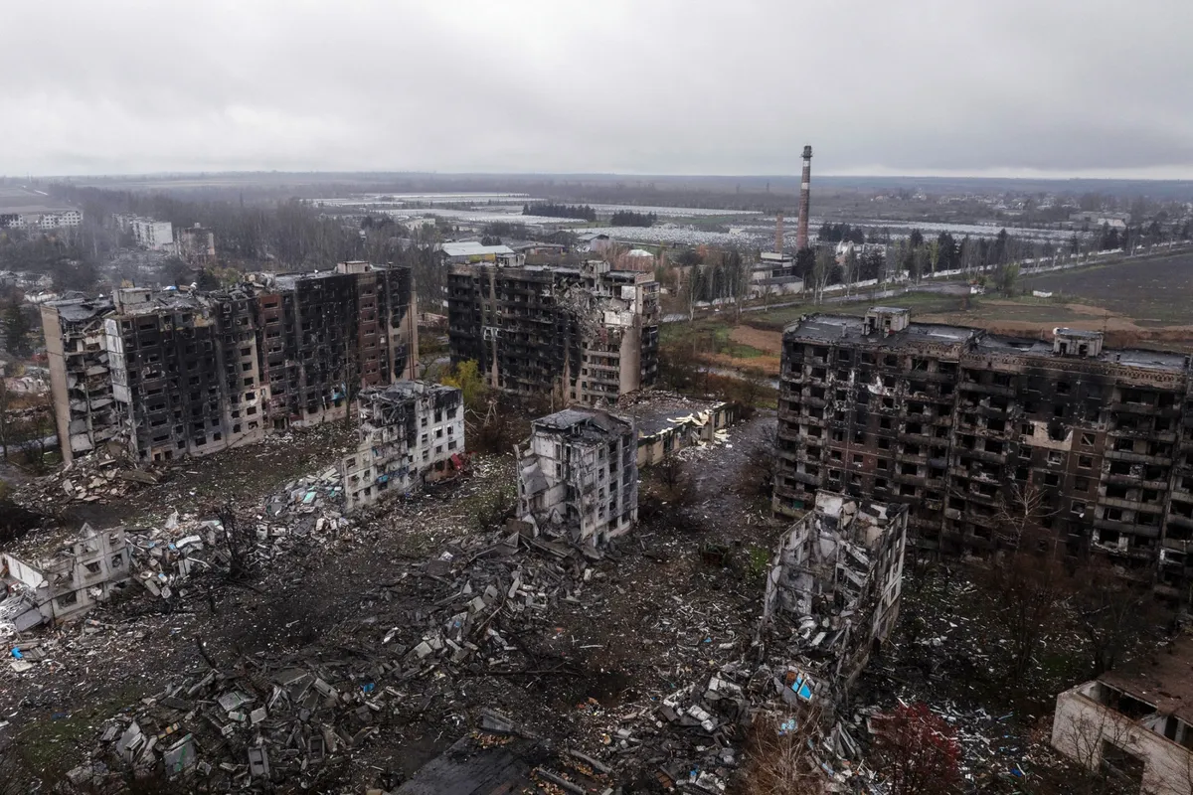
Джерело: Bloomberg
Російські посадовці вважають беззмістовним продовження мирних переговорів з Україною під егідою США, якщо Київ не погодиться на територіальні поступки для досягнення угоди.
Зустріч цього тижня може стати вирішальною: якщо Володимир Зеленськийне погодиться на компроміс, Москва, ймовірно, вийде з переговорного процесу, повідомляють близькі до Кремля джерела.
За їхніми даними, Росія готова підписати проєкт меморандуму, якщо Україна виведе війська зі східної частини Донецької області. Після цього може відбутися саміт за участю Дональда Трампа, Зеленського та Володимира Путіна для затвердження угоди та взаємного відведення військ. Водночас територіальне питання залишається найскладнішим. Глава Української держави наполягає, що утримання укріплених районів у Донецькій області є життєво важливим для оборони.
Раніше Трамп і Зеленський телефоном обговорили можливість переведення діалогу на рівень лідерів. Переговори мали відбутися орієнтовно 4–5 березня, однак терміни залежать від безпекової ситуації на тлі конфлікту США та Ізраїлю з Іраном. У Кремлі заявили, що нині не бачать суттєвих змін у позиції Києва.
Український президент пропонує припинення вогню по нинішній лінії фронту та дипломатичне повернення територій за умови гарантій безпеки з боку Заходу. США запропонували створити у спірному районі вільну економічну зону під українським прапором, однак Москва вимагає присутності там своїх сил.
В обмін на угоду Росія готова вивести війська із Сумської, Харківської та Дніпропетровської областей, а також не висувати нових територіальних претензій щодо Херсонської та Запорізької областей. Крім того, Москва погоджується на моніторинг перемир’я з боку США (без введення іноземних військ) і готова відмовитися від вимоги обмежити чисельність Збройних сил України.
Майбутнє окупованої Росією Запорізької атомної електростанції України також все ще на столі переговорів. Росія підтримує тристоронній розподіл виробництва електроенергії на станції, тоді як Київ підтримує розподіл 50 на 50 зі США, які мали б право вільно ділитися постачанням електроенергії з Москвою.
Перемир’я може бути в інтересах як України, так і Росії, вважає колишня високопосадовця Пентагону часів адміністрації президента Джо Байдена Селеста Валландер, котра працювала над зміцненням обороноздатності Києва протягом перших трьох років повномасштабної війни.
Однак, стратегічною метою Путіна залишається “українське політичне керівництво, яке не є незалежним”, – додала вона: “З погляду Кремля, це не кінець конфлікту з Україною, це лише крок”.
Додамо, президент Зеленський повідомив про “оновлення директив” для української переговорної команди щодо подальших перемовин з РФ і США про можливі параметри завершення війни.
- Віцепрезидент США Джей Ді Венс закликав не чекати миттєвого примирення між Києвом та Москвою, проте підкреслив, що Білий дім бачить реальні шанси на припинення бойових дій через “продуману дипломатію”.
- Президент Володимир Зеленський повідомив, що українська переговорна група детально доповіла за підсумками тристоронніх зустрічей у Швейцарії. За його словами, українські відповіді на найбільш складні питання напередодні наступної зустрічі готові.
- Третій раунд тристоронніх переговорів у Женеві, що тривав два дні, завершився неоднозначними сигналами та непублічною зустріччю ключових представників двох делегацій. Як повідомили в українській службі BBC, після офіційного закриття саміту в середу, 18 лютого, очільник російської делегації Володимир Мединський повернувся до готелю для окремої розмови з Рустемом Умєровим та Давидом Арахамією.

